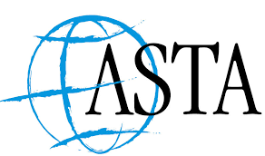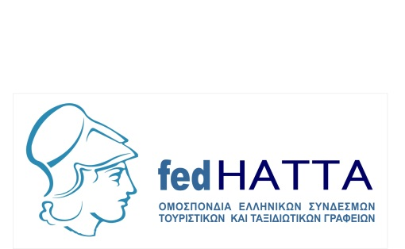

ΦΟΡΜΑ ΕΚΔΗΛΩΣΗΣ ΕΝΔΙΑΦΕΡΟΝΤΟΣ ASTA DESTINATION EXPO 2018

Παρακαλούμε συμπληρώστε την παρακάτω εκδήλωση ενδιαφέροντος και στείλτε την άμεσα με e-mail στη διεύθυνση info@fedhatta.gr,
καθώς θα τηρηθεί σειρά προτεραιότητας:

□ΝΑΙ, μας ενδιαφέρει να συμμετέχουμε και να κάνουμε κράτηση εκθεσιακού περιπτέρου
□ΝΑΙ, μας ενδιαφέρει να συμμετέχουμε και να κάνουμε κράτηση περιπτέρου και τραπεζιού Β2Β
□ΝΑΙ, μας ενδιαφέρει να συμμετέχουμε και να κάνουμε κράτηση τραπεζιού Β2Β
□ ΟΧΙ, δεν μας ενδιαφέρει να παρευρεθούμε.

ΕΤΑΙΡΙΑ___________________________________________________

Διεύθυνση________________________________________________

Πόλη και ταχυδρομικός κώδικας________________________________

Τηλέφωνο: ________________________________________________

Ονομα:___________________________________________________

Τίτλος:____________________________________________________

Email:_____________________________________________________

